Tillsynsbegäran – information om höga naturvärden i avverkningsanmälan A 45186-2026 i Lycksele kommun
Denna tillsynsbegäran behandlar höga naturvärden i avverkningsanmälan A 45186-2026 i Lycksele kommun som inkom 2026-10-30 och omfattar 16,2 ha.
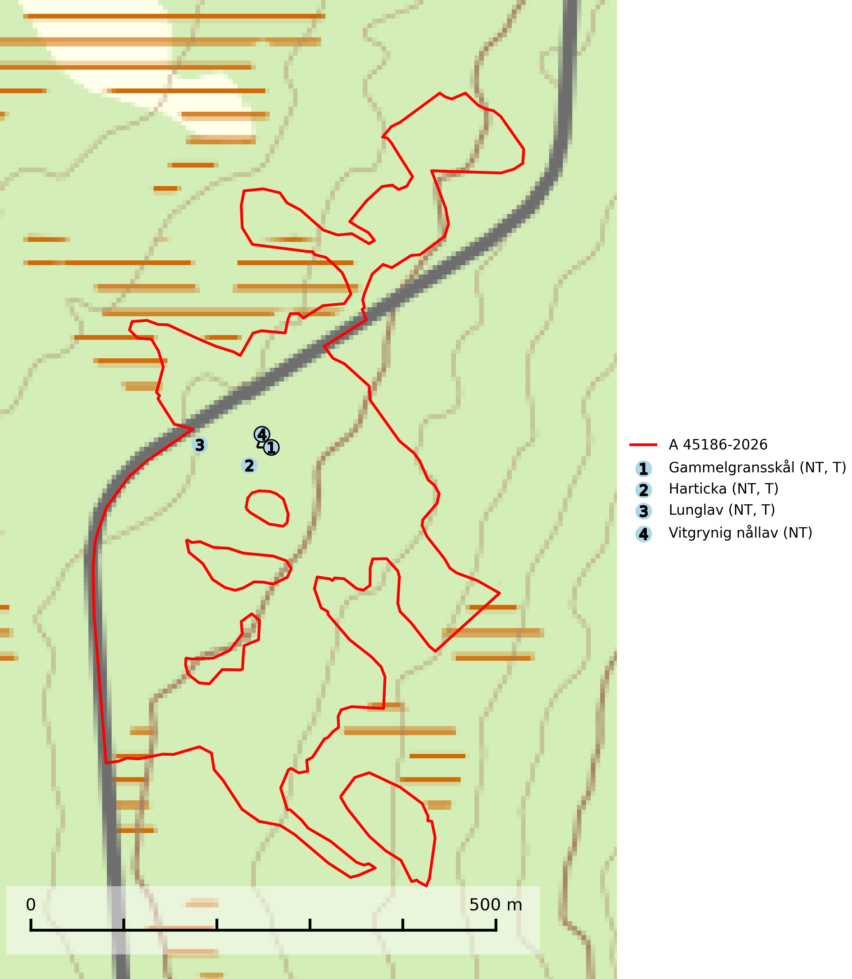
Figur 1. Fyndplatser för naturvårdsarter i avverkningsanmälan. Markörer utan svart kant är placerade på fyndplatsen. Markörer med svart kant är placerade vid sidan av fyndplatsen och har ett svart streck som visar fyndplatsens exakta position. Kartans mittpunktskoordinat är N 7172689, E 632825 i SWEREF 99 TM.
I avverkningsanmälan finns fynd av 4 naturvårdsarter, varav 4 är rödlistade och 3 är typiska (T): gammelgransskål (NT, T), harticka (NT, T), lunglav (NT, T) och vitgrynig nållav (NT). Se Figur 1.

Tillsynsbegäran
Vi begär härmed att Skogsstyrelsen fattar beslut enligt miljöbalken som säkerställer att skogens höga naturvärden bevaras samt att EU-lagstiftning efterlevs och att artskyddsbrott förhindras.
Vi önskar även ta del av de ställningstaganden och beslut som myndigheten meddelar till följd av aktuell avverkningsanmälan och föreningens inlaga (se 34 § förvaltningslagen).

Naturvårdsarter och fridlysta arter
Nedan följer beskrivningar av de naturvårdsarter och fridlysta arter som har sina livsmiljöer och växtplatser i den avverkningsanmälda skogen. Se även ytterligare artfakta i BILAGA 1. De påträffade naturvårdsarterna är ett tydligt kvitto på att det rör sig om en skog med höga naturvärden.
Gammelgransskål (NT) är en liten skålsvamp som växer på gamla granar med skrovlig bark. Typiska växtplatser är gransumpskog i myrkanter, bäckdråg, bäckraviner och skuggiga bergssluttningar, men också skog på torrare mark kan hysa arten om beståndet har stark naturskogskaraktär. Bestånd med arten bör behandlas som nyckelbiotoper och sparas vid en slutavverkning. Även gallring bör undvikas. Gammelgransskål är typisk art för 9010 Taiga (SLU Artdatabanken, 2024; Nitare & Skogsstyrelsen, 2019).
Harticka (NT) är normalt en mycket bra signalart för granskogar med höga naturvärden. Även när svampen påträffas i mer påverkade skogar är det nästan alltid fråga om skogsmiljöer i sena successionsstadier med höga naturvärden. Skogsskötselåtgärder på eller i omedelbar närhet av växtplatserna kan innebära ett hot mot arten. Harticka är typisk art för 9010 Taiga, 9050 Näringsrik granskog och 9030 Landhöjningsskog (SLU Artdatabanken, 2024; Nitare & Skogsstyrelsen, 2019).
Lunglav (NT) är en av vårt lands främsta signalarter som överallt indikerar gamla lövträd, skogsbestånd med höga naturvärden och ekosystem med långskoglig kontinuitet. Lokalt kan förekomsten vara mycket riklig men den hittas nästan enbart i gamla och ej slutavverkade skogar. Artens samtliga förekomster bör uppmärksammas från naturvårdssynpunkt, då många lokaler även hyser andra ovanliga och rödlistade arter. Rikliga förekomster bör skyddas med biotopskydd, frivilliga avsättningar eller reservat. På lunglav kan de sällsynta lavparasiterna lunglavshårprick (CR), Abrothallus diederichii (VU), Abrothallus lobariae (VU), Calycina lobariae (VU), lunglavsknapp (VU) och skrovelmössing (VU) påträffas. Lunglav är typisk art för 9010 Taiga, 9020 Nordlig ädellövskog, 9110 Näringsfattig bokskog, 9130 Näringsrik bokskog, 9160 Näringsrik ekskog, 9180 Ädellövskog i branter, 9190 Näringsfattig ekskog, 9070 Trädklädd betesmark, 9040 Fjällbjörkskog och 6530 Lövängar (SLU Artdatabanken, 2026; Nitare & Skogsstyrelsen, 2019).
Vitgrynig nållav (NT) växer nästan uteslutande på bark av gamla, senvuxna granar i skuggiga lägen med hög och jämn luftfuktighet. Den vanligaste naturtypen för arten är kontinuitetsskogar på frisk mark men den finns också i sumpgranskogar. På lång sikt utgör avverkningar av olikåldriga granskogar av naturskogskaraktär ett allvarligt hot mot arten och skogsbruksåtgärder på eller i närheten av växtplatserna bör undvikas. Naturskogsartade, fuktiga granskogar med förekomster av arten signalerar höga biologiska värden och bör bevaras (SLU Artdatabanken, 2024; Nitare & Skogsstyrelsen, 2019).

BILAGA 1 – Rödlistade arter

Lunglav – ekologi samt krav på livsmiljön
Lunglav (NT) är en av vårt lands främsta signalarter som överallt indikerar gamla lövträd, skogsbestånd med höga naturvärden och ekosystem med lång skoglig kontinuitet. Lokalt kan förekomsten vara mycket riklig men den hittas nästan enbart i gamla och ej slutavverkade skogar. Artens samtliga förekomster bör uppmärksammas från naturvårdssynpunkt, då många lokaler även hyser andra ovanliga och rödlistade arter, däribland de sällsynta lavparasiterna lunglavshårprick (CR), Abrothallus diederichii (VU), Abrothallus lobariae (VU), Calycina lobariae (VU), lunglavsknapp (VU) och skrovelmössing (VU), som växer på lunglav. Rikliga förekomster med lunglav bör skyddas med biotopskydd, frivilliga avsättningar eller reservat (SLU Artdatabanken, 2026; Nitare & Skogsstyrelsen, 2019).
Lunglav är typisk art för 9010 Taiga, 9020 Nordlig ädellövskog, 9110 Näringsfattig bokskog, 9130 Näringsrik bokskog, 9160 Näringsrik ekskog, 9180 Ädellövskog i branter, 9190 Näringsfattig ekskog, 9070 Trädklädd betesmark, 9040 Fjällbjörkskog och 6530 Lövängar (SLU Artdatabanken, 2026).

Referenser – lunglav
Nitare, J. och Skogsstyrelsen, 2019. Skyddsvärd skog – Naturvårdsarter och andra kriterier för naturvärdesbedömning. Skogsstyrelsen.
SLU Artdatabanken, 2026. Artfaktablad. Naturvård – artfakta. SLU Artdatabanken, Uppsala.

